**Mavzu: Microsoft Office Excell dasturida listlar yani oynalar bilan ishlash hamda List o'lchami menusi bilan ishlashni o'rganish. Menuda joylashgan qo'shimcha hamda standart funksiyalar ustida amallar.**

**MS Excell** da joylashgan **Размер страница** menusi haqida biz Wordda ham tasnihgan edik ya’ni o’tkan darslarimizda aytib o’tkanimiz kabi Excellda mavjud funksiyalar Wordda yoki aksincha. **Размер страница** bo’limida Excellda albatta qo’shimcha funksiyalar mavjud ulardan biri bu **Темы** bu menu funksiyalar bilan tanishamiz:

1. 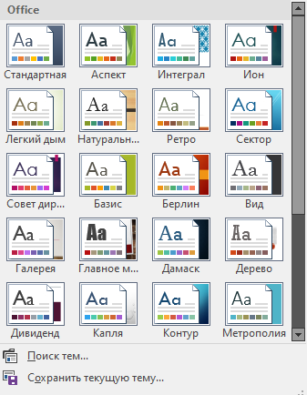**Темы** bu bo’limda biz tayyorlagan listimizni tayyor mavzu bilan bezashimiz mumkin bizda Excell o’zida bor mavzularni ochib beradi.
2. **Поиск темы** bu bo’limda biz kampyuterimiz xotirasidan Excell uchun qo’chimcha mavzuni yuklab olgan bo’lsak shu yerdan import qilib kelishimiz mumkin.
3. **Сохранить текущий тема** bu bo’limda biz misol uchun xar xil ranglardan foydalangan holda yangi mavzu yaratgan bo’lsak shu mavzuni hotiraga saqlashimiz mumkin va yaqinlarimiz bilan baham ko’rishimiz mumkin.

MS Excell da Темы bo’limining yana bir qo’shimcha funksiyalardan birlari bu quyidagilardan iborat:

1. **Свет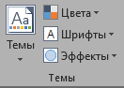a** bu bo’limda biz ranglarni berishimiz mumkin ya’ni aytaylik hujjatimizda joylashgan yacheykalarga avtomatik ranglardan foydalanadi. Eslatma: agar chop etuvchi qurilmada yo’q rangdan foydalansangiz excel bu rangni avtomatik bor rangga o’zgartiradi va hujjatni chop etishni davom etaveradi. Bu haqida albatta sizga ogohlantirish keladi.
2. **Шрифт** bu bo’lim Asosiy menuda ham mavjud ammo bu mavzuga ham aloqador bo’lganligi sababdan mavzu menusidan ham joy olgan ikki bo’limda ham deyarli birdek.
3. **Эффект** bu funksiya deyarli ishlatilinmaydi sababi deyarli barcha Excellda tayyorlangan hujjatni taqdimot sifatida ko’rmaydi. Ya’ni bu funksiyani vazifasi aytaylik siz besh yoki undan ko’p listdan foydalansangiz shu funksiya orqali Эффект berishingiz mumkin bo’ladi.

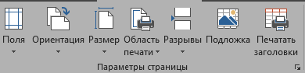 Параметр страница bu bo’lim ham albatta sizga tanish bo’limlardan biri ya’ni list o’lchamlari ustida bazi bir amallarni bajarish vazifasini o’taydi. Ular bilan tanishib chiqamiz:

1. Поля bu funksiya orqali tayyor listning shablonlaridan foydalansak bo’ladi. Ammo Word kabi list o’lchamlari ko’p emas.